Fyzika v službách techniky a naopak

Peter Bokes
ÚJFI Fakulta elektrotechniky a informatiky Slovenskej technickej univerzity v Bratislave

Abstrakt: Súčasný trend v redukcii vzdelávania vo fyzike na stredných školách má vážne dôsledky pre následné vzdelávanie na technických univerzitách. V reakcii na tento vývoj bol v rámci bakalárskeho štúdia na FEI STU zavedený predmet Úvod do fyziky, ktorého návrh a realizácia prebiehali v spolupráci so stredoškolskými učiteľmi fyziky. V príspevku je predstavená štruktúra nového predmetu spolu s prvými kvantitatívnymi ukazovateľmi poukazujúcimi na jeho význam. Na druhej strane, s cieľom zlepšiť fyzikálno-technické vzdelávanie už na stredných školách, boli zavedené experimentálne merania z fyziky pre študentov stredných škôl na FEI STU.

Kľúčové slová: všeobecná fyzika, technika, vzdelávanie

Úvod
V súčasnosti sme svedkami postupnej redukcie výučby fyziky na stredných školách s najvýraznejším dopadom na znalosti kvantitatívneho využívania fyzikálnych zákonitostí. Tieto predstavujú schopnosti študentov číselne charakterizovať fyzikálne javy, vyjadrovať vzťahy medzi nimi matematickými rovnicami či zhodnotiť experimentálne meranie. Kým z hľadiska všeobecného vzdelania je diskutabilné, v akej miere sú takéto znalosti potrebné pre laickú verejnosť, a je možné, že v budúcnosti budú postupne marginalizované, tak ako sa to stalo v minulosti klasickým jazykom, pre tú časť populácie, ktorá bude pokračovať v štúdiu na technických smeroch, sú práve tieto znalosti potrebné. Energetik musí dobre rozumieť problematike premeny rôznych foriem energie, inžinier z oblasti telekomunikácií musí chápať a vedieť používať znalosti o šírení elektromagnetických vĺn, robotik musí mať praktické znalosti o riadení elektromechanických systémov, mikroelektronik, či v 21. storočí už nanoelektronik, musí rozumieť fyzikálnym princípom nových súčiastok a senzorov, aby ich dokázal integrovať v moderných zariadeniach. Tieto príklady vychádzajú zo študijných programov na Fakulte elektrotechniky a informatiky Slovenskej technickej univerzity v Bratislave (FEI STU), no podobné príklady možno uviesť aj pre ostatné technické fakulty.
Potreba fyzikálneho vzdelania pre technické smery sa evidentne prejavuje aj na štruktúre programov popredných svetových univerzít v prvých dvoch rokoch štúdia. Napríklad Department of Information Technology and Electrical Engineering na ETH Zürich vo Švajčiarsku vyžaduje povinné absolvovanie predmetov Technická mechanika (3-1), Fyzika 1 (4-1), Fyzika 2 (4-2), kde (N-M) zodpovedá týždennej hodinovej dotácii N prednášok a M cvičení [1], podobne je to na School of Engineering, Stanford University [2], Department of Engineering, University of Cambridge [3] a mnohých ďalších. Hoci tieto školy môžu byť pre univerzity na Slovensku len vzdialenými cieľmi, predsa môžu slúžiť pre orientáciu, ktorým smerom by sa formovanie štúdia malo u nás uberať.

Úvod do fyziky
Napriek evidentnej potrebe kvalitného vzdelávania vo fyzike pre techniku, vyššie načrtnutý vývoj na stredných školách pôsobí presne v opačnom smere. Z hľadiska zvládania základného vysokoškolského kurzu fyziky študentmi sa ukazuje ako najkritickejšia ich schopnosť riešiť problémy - príklady. V školskom roku 2011/2012 bol preto do prvého semestra všetkých bakalárskych programov na FEI STU zaradený povinný predmet Úvod do fyziky. Jeho cieľom je tréning v riešení jednoduchých fyzikálnych úloh pomocou znalostí na úrovni súčasnej stredoškolskej fyziky [4].
Rozsah predmetu je 1 hodina prednášky a 2 hodiny cvičenia týždenne, pričom prednášky prebiehajú len každý druhý týždeň v dvojhodinovom rozsahu. Každá téma, uvedená prv na prednáške, sa v dvoch nasledujúcich týždňoch na cvičeniach precvičuje riešením príkladov a zadávaním domácich úloh (4 príklady týždenne). Celkovo za semester (12 týždňov) každý študent prepočíta typicky asi 100 príkladov. Predmet pozostáva z 5 tém: (1) množstvá látky a energie, (2) rovnomerný a rovnomerne zrýchlený pohyb v jednom rozmere, (3) rovnomerný a rovnomerne zrýchlený pohyb v rovine, (4) sila a jej pôsobenie a (5) inerciálne a neinerciálne súradnicové systémy. Šiesta dvoj-prednáška je venovaná fyzikálnemu úvodu do diferenciálneho a integrálneho počtu, a teda prekračuje hlavný cieľ predmetu. Zároveň ale táto téma už nemá časový priestor pre precvičovanie na cvičeniach z dôvodu vyššie vysvetlenej organizácie tém prednášok a cvičení. Predmet je hodnotený klasifikovaným zápočtom na základe vypracovávania domácich úloh (60 bodov) a dvoch testov (2x 20 bodov), pričom pre absolvovanie bolo potrebné získať minimálne 56 bodov. Tieto kritériá boli nastavené s cieľom umožniť absolvovanie predmetu väčšine študentov.
Súčasťou zavedeného predmetu bolo zapojenie piatich učiteľov fyziky z bratislavských gymnázií do vedenia cvičení. Táto spolupráca výrazne prispela k tvorbe formy a obsahu predmetu, so zreteľom na posun vo výučbe vo fyzike na stredných školách.

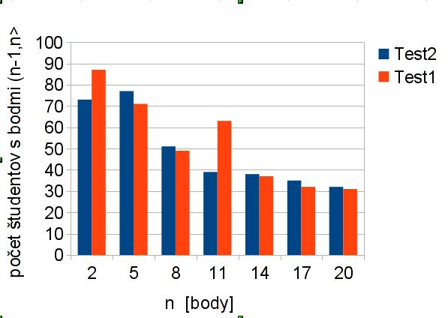
Obr. 1: Histogram bodov za testy z Úvodu do Fyziky, jeseň 2011.

Na obrázku 1 sú zobrazené výsledky testov písaných v rámci predmetu. Výsledky nie sú dobré, a to aj napriek tomu, že príklady boli vyberané zo stredoškolskej zbierky príkladov [4]. Porovnanie výsledkov pre 1. a 2. test tiež naznačuje, že po dvoch týždňoch cvičení získali študenti porovnateľnú úroveň schopnosti riešiť problémy v každej z tém. Treba poznamenať, že študenti, ktorí z takýchto testov získali 0-2 body, sa na technickú fakultu nemali hlásiť ani dostať. Cieľom predmetu je podporiť študentov s priemernými výsledkami, ktorí mali slabšiu prípravu z fyziky na strednej škole, aby boli pripravení na štúdium nasledujúcich predmetov, špeciálne pre predmet Fyzika 1.

Zaujímavým je preto porovnanie výsledkov študentov v riešení príkladov testov v predmete Fyzika 1 [5], ktorý si študenti zapisujú po absolvovaní Úvodu do fyziky, s a bez absolvovania Úvodu (Obr.2). Predmet Fyzika 1 predstavuje prvú časť štandardného vysokoškolského kurzu fyziky na technických univerzitách, v ktorom je problematika adresovaná v Úvode považovaná za zvládnutú. Ako vidieť z diagramu, študenti, ktorí absolvovali Úvod do fyziky na jeseň 2011 a následne si zapísali predmet Fyzika 1 (2012), dosiahli lepšie výsledky ako ich predchodcovia, ktorí predmet Úvod do fyziky nemali zaradený v štúdiu (2011). Úvod do fyziky bude súčasťou študijných programov aj v nasledujúcich rokoch, pričom výsledky testov budú aj naďalej monitorované.

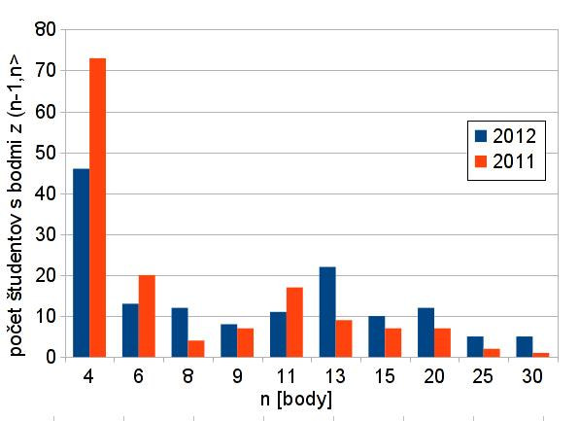
Obr. 2: Histogram bodov z testov v predmete Fyzika 1, pre študijné programy Priemyselná informatika a Telekomunikácie v rokoch 2011 a 2012.

Fyzikálne merania pre stredné školy
Ako vidieť z výsledkov dosahovaných v Úvode do fyziky, jedným z vážnych problémov prípravy študentov stredných škôl pre štúdium na technických univerzitách je ich slabý tréning v riešení úloh. Druhou výraznou zmenou vo výučbe fyziky v posledných rokoch je redukcia laboratórnych meraní, vynútená najmä znižovaním časovej dotácie pre fyziku, no v mnohých prípadoch aj absenciou vhodných laboratórií či experimentálnych zostáv. Na druhej strane, oddelenia fyziky či katedry fyziky na technických fakultách majú laboratóriá, ktoré s výnimkou semestrov, t.j. 2x 12 týždňov v roku, sú typicky nevyužívané. Istá forma poskytnutia týchto priestorov a vybavenia pre stredné školy, by mohla napomôcť nielen v riešení tohto problému, no zároveň by prispela aj k spolupráci medzi strednými školami a univerzitami.
V tomto duchu sa vo februári 2012 realizovali prvé fyzikálne merania na FEI STU pre študentov maturitných ročníkov gymnázií Metodova, Tomášikova a Tilgnerova. Meraní sa zúčastnili len tí študenti, ktorí majú na svojej domovskej škole zapísaný seminár z fyziky. Jedno meranie študentov, typicky 15 študentov z jedného gymnázia, prebehlo v priebehu 2-3 hodín vopred dohodnutého dňa. Študenti boli rozdelení na 5-7 skupín, pričom jedna skupina merala jednu konkrétnu úlohu. Úlohy, ktoré sa ukázali ako vhodné vzhľadom na znalosti študentov, zahŕňali [6]: Matematické kyvadlo, Rýchlosť zvuku, Koeficient teplotnej rozpínavosti vzduchu, Zrážka dvoch telies, Stojaté vlnenie struny, Infračervené žiarenie, Špecifický náboj elektrónu. Časový rámec realizácie meraní sa skladal zo zadelenia úlohy skupine na seminári z fyziky (1. týždeň), na následnom seminári konzultovali prípadné nejasnosti v zadaní so svojím učiteľom fyziky (2. týždeň), v čase 3. seminára študenti realizovali samotné merania v laboratóriách FEI STU (3. týždeň), pod dohľadom svojho učiteľa a troch pedagógov Oddelenia fyziky FEI STU. Nakoniec študenti meranie spracovali a výsledky si vzájomne prezentovali na seminári z fyziky (4. týždeň). Hoci každá skupina realizuje len jedno z vyššie uvedených meraní, konečné prezentácie predstavujú možnosť získať predstavu o všetkých meraniach aj pre ostatných študentov.
Pre zhodnotenie významu meraní nie sú k dispozícii kvantitatívne ukazovatele, no aspoň nepriame informácie od učiteľov naznačujú, že takáto forma projektovej laboratórnej výučby sa stretla u študentov s pozitívnou odozvou. Vyššie opísaný formát meraní budeme realizovať pravidelne počas každého skúškového obdobia (január-február a máj-jún), pričom snahou bude zapojiť čo možno najväčší počet stredných škôl. Sústredenie laboratórnych meraní pre viaceré školy na jednom mieste (FEI STU) naviac umožní efektívnejšie využívanie už existujúcich experimentálnych zariadení či nákup nových zaujímavých meraní.

Záver
Vzdelávanie vo fyzike na stredných a vysokých školách prechádza cez náročné obdobie reforiem, redukcie a straty záujmu u študentov. Je preto potrebné hľadať formy ako zabezpečiť kvalitné vzdelanie v tejto oblasti pre budúcich technikov. V príspevku boli prezentované dve takéto formy: (1) zavedenie predmetu Úvod do fyziky s cieľom vybaviť študentov praktickými znalosťami riešenia jednoduchých úloh a (2) organizovaním laboratórnych meraní na FEI STU pre technicky orientovaných študentov gymnázií. Úvod do fyziky možno vnímať ako službu fyzikov pre budúcnosť techniky, pretože bez kvalitne vzdelaných inžinierov s pracovnou znalosťou fyziky nebude možné nielen vyvíjať nové technické riešenia, ale ani kvalifikovane používať už existujúce technológie. Na druhej strane, organizácia laboratórnych cvičení "technikou" (FEI STU) pre študentov seminárov z fyziky z viacerých gymnázií možno vnímať ako službu pre vzdelávanie vo fyzike na stredných školách. Motorom týchto aktivít je presvedčenie, že takéto vzájomné služby prispejú k prekonaniu problémov, s ktorými v súčasnosti zápasia učitelia fyziky na stredných školách a univerzitách.

Poďakovanie
Autor chce vysloviť poďakovanie kolegom, ktorí boli do aktivít spomínaných v príspevku zapojení a výrazne prispeli k ich úspešnej realizácii, a to najmä Jane Bartkovjakovej, Emílii Čechvalovej (Gymnázium Tomášikova, BA), Jane Camara (Gymnázium Metodova, BA), Ingrid Matajsovej (Gymnázium Tilgnerova, BA), Gustávovi Šuttovi (Gymnázium Ivana Horváta, BA) a Táni Šrámkovej, Petrovi Markošovi, Petrovi Dieškovi, Jurajovi Chlpíkovi, Júliusovi Cirákovi z Oddelenia fyziky ÚJFI FEI STU.

Literatúra
[1] Študijný program ETH Zürich, [citované 1. 6. 2012]. Dostupné na internete: <http://www.ee.ethz.ch/en/our-range/education/bachelor/first-and-second-year/subjects.html>
[2] Študijný program Stanford University, [citované 1. 6. 2012]. Dostupné na internete: <http://www.stanford.edu/group/ughb/handbook-uploads/handbooks/hb2010-11.pdf>
[3] Študijný program University of Cambridge, [citované 1. 6. 2012]. Dostupné na internete: <http://www.eng.cam.ac.uk/teaching/courses/y1/index.html>
[4] TOMANOVÁ E. a kol. 1987. Zbierka úloh z fyziky pre gymnázium, I. časť, SPN, Bratislava 1987.
[5] BOKES, P. 2012 Príklady z testov predmetu Fyzika 1 za roky 2012, 2011 [online], [citované 1. 6. 2012]
Dostupné na internete: <http://kf-lin.elf.stuba.sk/~bokes/FyzikaI/FyzikaI.php>
[6] Návody na praktické cvičenia z fyziky, FEI STU [online], [citované 1. 6. 2012]
Dostupné na internete: <http://www.kf.elf.stuba.sk/kf_php_s/prakticke.php>

Adresa autora
doc. Ing. Peter Bokes, PhD.
Ústav jadrového a fyzikálneho inžinierstva
Fakulta elektrotechniky a informatiky
Slovenská technická univerzita v Bratislave
Ilkovičova 3
812 19 Bratislava
peter.bokes@stuba.sk

